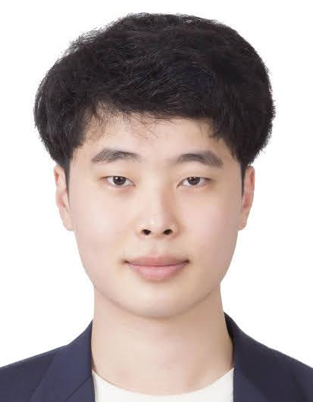
손호영

2002.09.05
010-8586-4134
sonhy02@inha.edu
https://github.com/pyrimidine02
Education
인하대학교 2023.02 – 현재 컴퓨터공학과 학사
Google for Developers Machine Learning Bootcamp 2024 수료
Experience
Portable ECG Monitor on Edge Device using TensorFlow Lite 논문 기여
• 부정맥(ECG)데이터 전처리 및 경량 모델(TensorFlow Lite) 전처리, 학습·검증 기여 - ISIPS 2023
Projects
RailNetwork - 실시간 열차 위치 서비스
• 실시간 열차 위치, 열차별 역 도착 시간, 편성정보등을 알려주는 서비스를 개발
• 활성 사용자 2,700명 이상(구글 애널리스틱 기준)
• 기술 스택: JS, Redis, MongoDB, Python, Flutter, gRPC

Toge Info - 애니메이션 ‘걸즈밴드크라이’ 팬 페이지
• 애니메이션 성지순례 및 라이브 일정 정리, 신규 굿즈나 신규 소식을 한곳에 모아볼 수 있는 서비스
• 현재는 걸즈밴드 종합 성지순례 인증을 중점으로 서비스를 수정중
• 기술 스택: Kotlin, spring, postgresql/PostGIS, Redis
Honors and Awards
Dacon 2024 인하 인공지능 챌린지 최종 11위 2024.08
REPLY Code Challenge 2024 2024.03 REPLY CHALLENGES (1,844팀 중 24등, 상위 1.3%)
빅데이터·AI 경진대회 TOP 6 2023.08 AWS, KT AICE 공동 주관
Kaggle 상위 3.7% 2024.11 Binary Classification of Insurance Cross Selling (2,236팀 중 83등)
ICPC Seoul Regional 교내 예선 3등 2023.10
Club Activities
IGRUS, INGAME, 문제해결 강의 및 멘토링 (2023.09 - 2024.07)
• 소속 동아리(IGRUS, INGAME)에서 알고리즘 소모임장을 하면서 1년간 40여 명의 학부생을 대상으로
C++, Python 언어 및 알고리즘 기초 강의 진행
• 2023 IGRUS Newbie Programming Contest 대회를 개최 및 문제 검수
CTP- 알고리즘 동아리
• 2024년 1학기 부터 운영진으로 참여해 코딩테스트반 알고리즘 강의를 진행, 총무를 담당하고 있음
밴드 - 플라곤(중앙동아리), 마요이보시(개인밴드)
• 기타를 담당하고 있음

